pH
Table des matières
Introduction 1
Loi de Nernst 1
Autoprotolyse 1
Influence de la pression et de la température 2
Cas d'un acide fort 2
Cas d'une base forte 2
Cas d'un acide faible 2
Cas d'une base faible 2
Cas d'un mélange de solutions de pH connus 2

Introduction
Le potentiel hydrogène, noté pH, est une mesure de l'activité chimique des hydrons (appelés aussi couramment protons ou ions hydrogène) en solution. Notamment, en solution aqueuse, ces ions sont présents sous la forme de l'ion hydronium (le plus simple des ions oxonium).
Plus souvent, le pH mesure l’acidité ou la basicité d’une solution. Ainsi, dans un milieu aqueux à 25 °C :
- une solution de pH = 7 est dite neutre ;
- une solution de pH < 7 est dite acide ; plus son pH diminue, plus elle est acide ;
- une solution de pH > 7 est dite basique ; plus son pH augmente, plus elle est basique.

Loi de Nernst
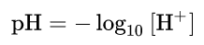
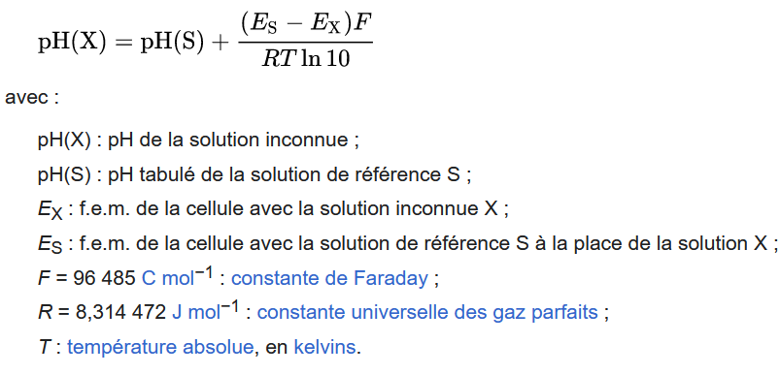
Grossièrement :

Autoprotolyse
Le pH varie dans l’intervalle défini grâce à la constante d’auto-protolyse du solvant.
En solution aqueuse, à température et pression standard, un pH de 7,0 indique la neutralité car l’eau, amphotère, se dissocie naturellement en ions H⁺ et HO⁻ aux concentrations de 1,0 × 10−7 mol L−1. Cette dissociation est appelée autoprotolyse de l’eau :
- l’eau est un acide : H2O (l) = H⁺ (aq) + HO⁻ (aq) ;
- l’eau est une base : H2O (l) + H⁺ (aq) = H3O⁺ (aq) ;
- d’où la réaction : H2O (l) + H2O (l) = H3O⁺ (aq) + HO⁻ (aq).
Dans les conditions normales de température et de pression (TPN), le produit ionique de l’eau ([H⁺][HO⁻]) vaut 1,0116 × 10⁻¹⁴, d’où pKe = 13,995. On peut également définir le pOH (-log aHO⁻), de sorte que pH + pOH = pKe.

Influence de la pression et de la température
Le produit ionique de l’eau ([H⁺][HO⁻]) varie avec la pression et la température : sous 1 013 hPa et à 298 K, le produit ionique vaut 1,0116 × 10-14, d’où pKe = 13,995 ; sous 10¹⁰ Pa et à 799,85 °C, pKe n’est que de 7,68 : le pH d’une eau neutre est alors de 3,84. Sous une atmosphère de 1 013 hPa (pression de vapeur d’eau saturante), on a :
- à 0 °C : pKe = 14,938, d’où le pH de la neutralité = 7,4690 ;
- à 25 °C : pKe = 13,995, d’où le pH de la neutralité = 6,9975 ;
- à 100 °C : pKe = 12,265, d’où le pH de la neutralité = 6,1325.
Par conséquent, le pOH varie de la même façon et pour la même raison : la plus grande fragmentation de l'eau en proton H⁺ (en réalité ion hydronium H₃O⁺) et en HO⁻. Dire que l'eau devient « plus acide » est donc assurément vrai, mais il est non moins vrai qu'elle devient en même temps et pour des raisons de parité « plus basique ». Néanmoins le résultat est bien qu'elle devient plus corrosive, problème étudié avec soin pour les échangeurs de centrales thermiques.
Le produit ionique de l’eau varie selon l’équation suivante :
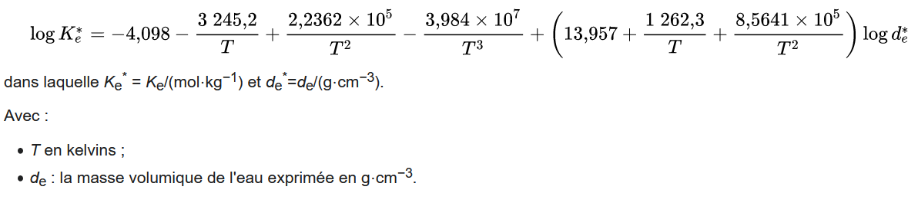

Cas d'un acide fort

Cas d'une base forte

Cas d'un acide faible
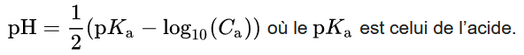

Cas d'une base faible

Cas d'un mélange de solutions de pH connus
